Nghiên cứu đặc điểm thực vật, thu nhận và đánh giá hoạt tính sinh học của cao sắc tố từ cây cẩm tím (Peristrophe bivalvis (L.) Merr)
La Việt Hồng^{1,*}, Mai Văn Hưng², Ngô Thị Phương Thanh³, Nguyễn Diệu Linh¹

¹Trường Đại học Sư phạm Hà Nội 2, 32 Nguyễn Văn Linh, Phúc Yên, Vĩnh Phúc, Việt Nam

* Email: laviethong.sp2@gmail.com
² Trường Đại học Giáo dục, Đại học Quốc gia Hà Nội
³ Trường THCS Dịch Vọng, Nghĩa Tân, Cầu Giấy, Hà Nội
Tóm tắt:
Cây cẩm tím là một trong những loài cây thân thảo hàng năm có rất nhiều ứng dụng như dược liệu, chất nhuộm màu thực vật. Trong nghiên cứu này, cây cẩm tím thu tại phường Xuân Hòa (TX. Phúc Yên, T. Vĩnh Phúc) được sử dụng mô tả hình thái, giải phẫu; Thực nghiệm thu nhận cao sắc tố nhằm ứng dụng trong nhuộm màu thực phẩm; Đánh giá hoạt tính chống oxi hóa và gây độc cho dòng tế bào ung thư phổi và ung thư gan của người. Kết quả cho thấy, cây cẩm tím có các đặc điểm thực vật thu tại Xuân Hòa (Phúc Yên, Vĩnh Phúc) tương tự như các đặc điểm của Peristrophe bivalvis (L.) Merr. như mô tả trước đó. Bằng phương pháp cất quay chân không đã thu được cao sắc tố từ nước chiết thân và lá cẩm tím với hiệu suất chiết đạt 9,16%, cao sắc tố thu được có đặc tính nhuộm màu gạo tương tự như nước chiết từ thân và lá cây cẩm tím tươi. Cao sắc tố thể hiện hoạt tính chống oxi hóa tại nồng độ thử nghiệm 500µg/ml có phần trăm ức chế (% Inhibition) đạt 71,04. Cả hai nồng độ thử nghiệm là 30 µg/ml và 100 µg/ml, cao sắc tố của cây cẩm tím không có hoạt tính kháng viêm nhưng có khả năng diệt tế bào ung thư phổi người A549 và ung thư gan người Hep3B ở mức độ trung bình. Kết quả nghiên cứu này mở ra hướng phát triển chất nhuộm màu tự nhiên và ứng dụng trong điều trị bệnh ung thư từ cây cẩm tím.
Từ khóa: cẩm tím, chống oxi hóa, kháng viêm, sắc tố, ung thư

1. Mở đầu
Trong tình hình hiện nay số người bị ngộ độc thực phẩm do lạm dụng chất màu tổng hợp ngày càng gia tăng, làm ảnh hưởng xấu tới sức khoẻ của con người. Vì vậy mà xu hướng chung của thế giới là tìm kiếm và chiết tách các chất màu tự nhiên có thể sử dụng trong công nghiệp thực phẩm từ nguyên liệu thực vật hoặc bán tổng hợp [1].
Cây cẩm là một trong những loài cây thân thảo hàng năm có rất nhiều ứng dụng như dược liệu, chất nhuộm màu thực vật [1]. Loài cây này phân bố rất phổ biến ở nhiều quốc gia như Campuchia, Trung Quốc, Ấn Độ, Indonesia, Lào, Malaysia, Thái Lan và Việt Nam [2]. Trong suốt thời gian dài, dịch chiết lá cẩm tím được dùng làm nguồn chất nhuộm màu thực phẩm ở Việt Nam và nhiều nước ở Châu Á [3]. Một số nghiên cứu đã cho thấy dịch chiết từ cây lá cẩm có lợi cho sức khỏe con người [4], [5], [6].
Ở nước ta, cây cẩm có nhiều ở Mường Khương (Lào Cai), Mộc Châu (Sơn La) và Thái Nguyên [1]. Tác giả Đỗ Thị Xuyến và Nguyễn Thị Phương Thảo (2007) đã phân biệt các đặc điểm sinh thái giữa cây cẩm và cây lá diễn (Dicliptera chinensis (L.) Juss.) [7]. Nhóm nghiên cứu của tác giả Jiang và cộng sự (2011) đã thu các sắc tố đỏ từ cây cẩm bằng kỹ thuật chiết kết hợp sóng siêu âm với dung môi là cồn [8]. Một số nghiên cứu khác cũng chỉ ra rằng dịch chiết từ lá cẩm có khả năng kháng mạnh hoạt động của vi sinh vật như Bacillus subtilis, Staphylococcus aureus, Pseudomonas aeruginosa và Escherichia coli [5], [9].
Xuất phát từ những lý do trên, nghiên cứu này nhằm mô tả đầy đủ đặc điểm hình thái, giải phẫu của cây cẩm tím thu tại phường Xuân Hòa, thị xã Phúc Yên, tỉnh Vĩnh Phúc; tách chiết và thu nhận cao sắc tố từ thân và lá để sử dụng và bảo quản chất nhuộm màu lâu dài; Đánh giá hoạt tính hóa sinh của cao sắc tố (chống oxi hóa, kháng viêm, diệt tế bào ung thư phổi và ung thư gan người).

2. Vật liệu và phương pháp nghiên cứu

2.1. Đối tượng, thời gian và địa điểm nghiên cứu
Đối tượng nghiên cứu:
Cây cẩm tím thu tại phường Xuân Hòa, thị xã Phúc Yên, tỉnh Vĩnh Phúc và sử dụng làm nguyên liệu cho các thí nghiệm trong nghiên cứu.
Địa điểm nghiên cứu:
Nghiên cứu được tiến hành tại Phòng thí nghiệm Sinh lý học thực vật, Phòng thí nghiệm Hóa lý (Trường ĐHSP Hà Nội 2). Các thí nghiệm thử nghiệm hoạt tính chống oxi hóa, kháng viêm, gây độc dòng tế bào ung thư gan, phổi người được thực hiện tại Viện Hóa Sinh Biển, Viện Hàn lâm Khoa học và Công nghệ Việt Nam.
Thời gian nghiên cứu: từ tháng 4/2017 đến tháng 12/2017.

2.2. Hóa chất, dụng cụ và thiết bị nghiên cứu
Hóa chất: thuốc nhuộm carmin, dung dịch javen (NaClO) (Trung Quốc), xanh mêtylen (Trung Quốc), nước cất.
Dụng cụ: lam kính, dao cạo, lamen, ống hút, giấy lọc, đĩa petri, đĩa đồng hồ
Thiết bị: kính hiển vi (Carl Zeiss), tủ sấy (Memmert), cân kỹ thuật (Satorious), lò vi sóng (LG), tủ lạnh (Toshiba), Thiết bị cô quay chân không Strike 300 (Steroglass).

2.3. Phương pháp nghiên cứu

2.3.1. Phương pháp nghiên cứu về hình thái, giải phẫu thực vật
- Quan sát và mô tả hình thái thực vật thân, lá, hoa bằng thuật ngữ chuyên ngành.
- Phương pháp làm tiêu bản tạm thời để nghiên cứu cấu tạo giải phẫu lá, cuống lá, thân [10].

2.3.2. Phương pháp thực nghiệm thu nhận sắc tố từ thân và lá cây cẩm tím
Lấy thân và lá cây cẩm tím (300 gram) đun sôi trong 500 ml nước cất trong 15 phút; cất quay chân không để thu được cao sắc tố.
2.3.3. Phương pháp thử hoạt tính hóa sinh của cao sắc tố
Trong nghiên cứu này, cao sắc tố từ cây cẩm tím được thử hoạt tính chống oxi hóa sử dụng 1,1- Diphenyl 1-2 picrylhydrazyl (DPPH) làm cơ chất; thử hoạt tính kháng viêm sử dụng MTT (3-(4,5-dimethythiazol-2-yl)-2,5-diphenyl tetrazolium bromide) làm cơ chất trên dòng tế bào RAW264.7; thử hoạt tính gây độc dòng tế bào ung thư phổi người A549 và ung thư gan người Hep3B. Các thử nghiệm này được tiến hành bởi Viện Hóa Sinh Biển, Viện Hàn lâm Khoa học và Công nghệ Việt Nam.

3. KẾT QUẢ VÀ THẢO LUẬN

3.1. Đặc điểm hình thái và giải phẫu của cây cẩm tím
Theo điều tra của tác giả Nguyễn Thị Phương Thảo và cộng sự (2009), loài (Peristrophe bivalvis (L.) Merr., syn. P. roxburghiana (Schult.) Bremex.) tại Mường Khương, Lào Cai gồm 4 dạng (Cẩm đỏ; 02 dạng Cẩm tím; 1 dạng cẩm vàng) [1].
Trong nghiên cứu này, mẫu cây cẩm tím được thu tại phường Xuân Hòa, thị xã Phúc Yên, tỉnh Vĩnh Phúc. Các kết quả về hình thái, giải phẫu được thể hiện ở Hình 3.1.

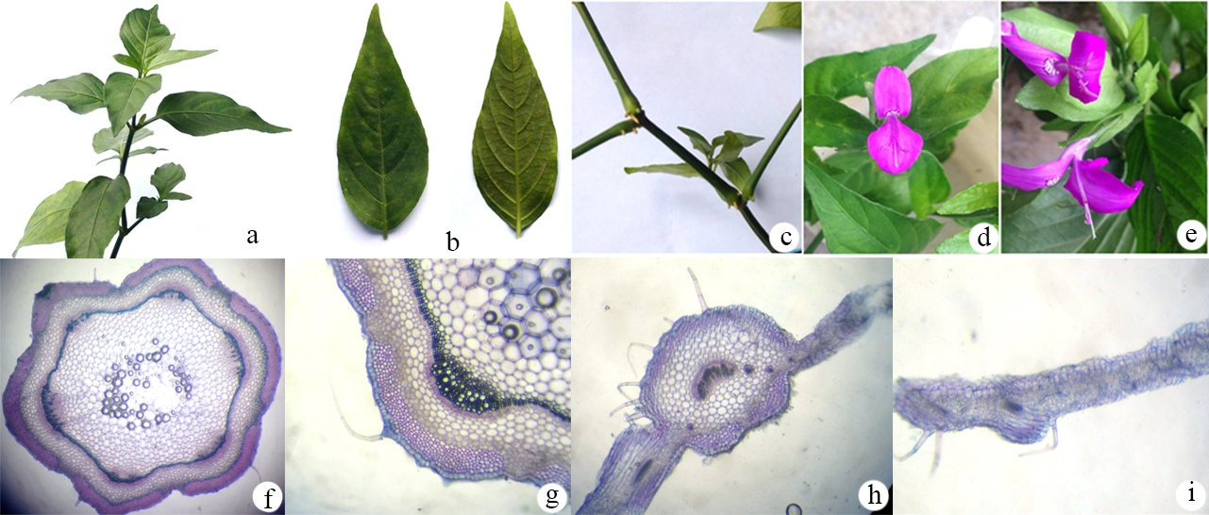
Hình 3.1. Đặc điểm hình thái-giải phẫu của cây cẩm tím
a. Cành cây cẩm tím; b. Mặt trên và mặt dưới của lá; c. Đoạn thân mang rễ; d, e. Hoa cây cẩm tím; f, g. Tiêu bản cắt ngang thân; h,i. Tiêu bản cắt ngang cuống lá và phiến lá

Kết quả cho thấy, cây cẩm tím có dạng thân thảo cao từ 30-60 cm, trên thân có rễ phụ (Hình 3.1 a, d), lá rõ phiến và cuống lá, có chiều dài 3-4 cm, phiến lá có hình mũi mác vuốt nhọn (Hình 3.1 b, c), có mạch gỗ và libe thứ cấp, các cánh hoa dính liền thành dạng ống ở phần dưới, phía trên chia thành hai môi (Hình 3.1 e, f). Trong nghiên cứu này, cây cẩm tím được thu tại phường Xuân Hòa, thị xã Phúc Yên, tỉnh Vĩnh Phúc có các đặc điểm về hình thái và giải phẫu tương tự như mô tả của tác giả Nguyễn Thị Phương Thảo và cộng sự (2009) [1]; Đỗ Thị Xuyến và Nguyễn Thị Phương Thảo (2007) [6]. Theo “Danh lục các loài thực vật Việt Nam” [11], thì chi Peristrophe Nees có 4 loài, trong đó chỉ có loài Cẩm (P. bivalvis (L.) Merr.) ở Bắc Bộ và loài Kim loung nhuộm (P. montana (Wall.) Nees) ở Nam Bộ được coi là cây nhuộm màu. Từ kết quả trên có thể thấy cần có thêm các nghiên cứu về mức độ loài, mức độ dưới loài trong chi Peristrophe để việc khai thác chất nhuộm màu đạt hiệu quả.

3.2. Kết quả hoàn thiện quy trình tách chiết và thu nhận cao sắc tố từ cây cẩm tím
Theo nghiên cứu của nhóm tác giả Nguyễn Thị Phương Thảo và cộng sự (2009), lá cây cẩm được chiết nóng và chiết lạnh.Dịch chiết đem lọc qua vải phin thô. Dịch lọc được đem cô trên bếp cách thuỷ tới dạng cao mềm, nhiệt độ của dịch chiết khi cô trong khoảng 60-65ºC để thu được cao mềm [1]. Trong nghiên cứu này, thân và lá cây cẩm tím được đun với nước cất, sau đó thu nhận cao sắc tố bằng phương pháp cất quay chân không; tiến hành thực nghiệm nhuộm gạo nếp để chứng minh đặc tính của cao sắc tố. Kết quả được thể hiện ở Hình 3.2.

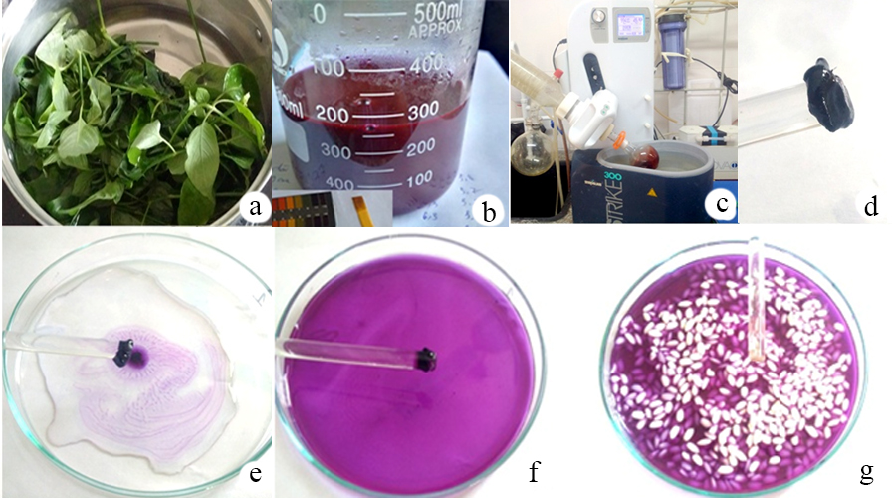
Hình 3.2. Quy trình tách chiết, thu nhận và chứng minh đặc tính của cao sắc tố từ cây cẩm tím
a. Thân và lá cẩm tươi được đun sôi trong nước cất trong 15 phút; b. Nước sắc tố thu được (400 ml) có pH=6; c. Cất quay chân không nước sắc tố; d. Cao sắc tố; e,f, g. Hòa tan cao sắc tố trong nước và thực nghiệm nhuộm gạo nếp

Từ 300 gam thân và lá tươi ban đầu đun sôi trong 500 ml nước cất 2 lần, thu được 400 ml nước sắc tố, sau khi cất quay chân không, thu được 27,5 gam cao sắc tố (hiệu suất đạt 9,16%) (Hình 3.2 a, b, c, d). Cao sắc tố thu được có đặc tính giống như nước chiết từ thân lá cẩm tím tươi (Hình 3.2e, f, g). Hiệu suất chiết chất màu từ thân cẩm tím là 1,58%, từ lá cẩm tím là 4,98 % (so với khối lượng tươi). Trong nghiên cứu của chúng tôi, dịch chiết được cất quay chân không, hiệu suất chiết đạt 9,16%, hiệu suất trong quy trình này cao gấp 1,83 lần so với kết quả nghiên cứu của nhóm tác giả Nguyễn Thị Phương Thảo và cộng sự (2009) [1].
3.3. Kết quả thử nghiệm hoạt tính hóa sinh của cao sắc tố từ cây cẩm tím
a. Thử nghiệm hoạt tính chống oxi hóa
Trong nghiên cứu này, chúng tôi thử nghiệm hoạt tính chống oxi hóa của cao sắc tố từ cây cẩm tím. Kết quả thể hiện ở Bảng 3.1.

Bảng 3.1. Kết quả thử nghiệm hoạt tính chống oxi hóa
Tên mẫu | Nồng độ thử (µg/ml) | % ức chế
Cao sắc tố | 100 | 11,91 ± 1,61
 | 500 | 71,04 ±1,59
Ascorbic acid* | 10 | 15,09 ± 1,08
 | 50 | 93,33 ± 0,16
*Ascorbic acid được dùng làm chuẩn dương để so sánh mức độ ổn định của phương pháp

Kết quả Bảng 3.1 cho thấy cao sắc tố chiết bằng nước từ thân và lá cẩm có hoạt tính quét gốc tự do DPPH tốt ở nồng độ thử nghiệm 500 µg/ml, % ức chế đạt 71,04% (mẫu chỉ chứa cơ chất DPPH có % ức chế là 0). Kết quả này cũng phù hợp với một số nghiên cứu gần đây cho rằng hợp chất Zizilan có trong lá cẩm có khả năng điều trị béo phì, vi gan B, thuốc chống oxi hóa, cải thiện hệ miễn dịch hoặc sử dụng làm chất nhuộm màu trong nhiều lĩnh vực [12].

b. Thử nghiệm hoạt tính kháng viêm
Viêm không kiểm soát được có thể như một yếu tố dẫn đến các bệnh mãn tính. Trong quá trình viêm, những tế bào viêm (bạch cầu trung tính, bạch cầu ái toan, thực bào đơn nhân và đại thực bào) được kích hoạt tiết ra một lượng lớn nitric oxide (NO), prostaglandin E2 (PGE2) và các cytokine tiền viêm như IL-1β, IL-6, TNF-α nhằm tiêu diệt hoặc ức chế sự tăng trưởng của vi sinh vật xâm nhập hoặc mô ung thư. Trong nghiên cứu này, hoạt tính kháng viêm của cao sắc tố được đánh giá trên dòng tế bào tế bào RAW264.7. Kết quả thể hiện ở Bảng 3.2 cho thấy ở hai nồng độ thử nghiệm 30 µM và 100 µM, mẫu cặn chiết nước lá cẩm không có hoạt tính ức chế sự sản sinh NO trên tế bào RAW264.7.

Bảng 3.2. Kết quả sàng lọc hoạt tính ức chế sản sinh nitric oxide (NO) của mẫu
trên dòng tế bào RAW264.7
Tên mẫu | N.độ (µM) | % Ức chế | Sai số | % Tế bào sống | Sai số
Control | - | 100,00 | 0,06 | 96,03 | 1,60
LPS | - | 0,00 | 0,99 | 100,00 | 1,62
Cao sắc tố | 30 | - | - | 101,19 | 0,50
 | 100 | - | - | 94,00 | 2,69
Cardamonin* | 0.3 | 25,63 | 0,67 | 101,38 | 1,48
 | 3 | 77,69 | 0,93 | 90,15 | 2,55
*Cardamonin: được sử dụng làm mẫu đối chứng.

c. Thử nghiệm khả năng diệt dòng tế bào ung thư phổi và ung thư gan ở người

Những kết quả nghiên cứu của tác giả Tanavade và cộng sự (2012) cho thấy dịch chiết từ cây cẩm có khả năng kháng tế bào ung thư [4]. Trong nghiên cứu này, cao sắc tố thu từ cây cẩm cho thấy khả năng diệt tế bào ung thư phổi người A549 và ung thư gan người Hep3B ở nồng độ thử nghiệm 100 µg/ml ở mức độ trung bình (thể hiện ở Bảng 3.3).

Bảng 3.3. Kết quả sàng lọc hoạt tính gây độc tế bào ung thư gan người Hep 3B và
ung thư phổi người A549 của mẫu
Mẫu | Nồng độ thử nghiệm  (µg/ml) | TB sống sót (CS%)
 |  | Dòng A549 |  | Dòng Hep3B
 |  | % Tế bào sống | Sai số | % Tế bào sống | Sai số
Đối chứng | - | 100,00 | 1,48 | 100,00 | 0,79
Cao sắc tố | 30 | 82,24 | 1,37 | 84,42 | 0,53
 | 100 | 61,52 | 0,43 | 65,74 | 1,86
Camptothecin* | 0,1 | 55,66 | 2,49 | 54,27 | 2,01
 | 10 | 35,74 | 0,77 | 22,64 | 0,67
*Camptothecin được sử dụng làm chất chuẩn dương

4. Kết luận
- Mô tả đầy đủ đặc điểm hình thái, giải phẫu của thân, lá cây cẩm tím thu tại phường Xuân Hòa, thị xã Phúc Yên, tỉnh Vĩnh Phúc.
- Hoàn thiện quy trình tách chiết, thu nhận cao sắc tố từ cây cẩm tím; cao sắc tố nhuộm màu tốt, giữ được đặc tính tương tự dịch chiết từ cây cẩm tím tươi.
- Cao sắc tố từ cây cẩm tím thể hiện hoạt tính oxi hóa với % ức chế đạt 71,04 %, không thể hiện hoạt tính kháng viêm; ở nồng độ thử nghiệm là 100 µg/ml có khả năng diệt dòng tế bào ung thư phổi người A549 và ung thư gan người Hep3B ở mức độ trung bình

TÀI LIỆU THAM KHẢO
- Nguyễn Thị Phương Thảo, Trương Anh Thư, Lưu Đàm Cư, Nguyễn Quyết Chiến, Nguyễn Mạnh Cường. 2009. Nghiên cứu về cây Cẩm (Peristrophe bivalvis (L.) Merr.) ở huyện Mường Khương, tỉnh Lào Cai. Tuyển tập báo cáo Hội nghị Sinh thái và Tài nguyên sinh vật lần thứ 3, 22/10/2009- Viện ST&TNSV - Viện KH&CN Việt Nam.
- Hu J, Deng Y and Thomas FD. 2011. Peristrophe Nees in Wallich. Flora of China. 19: 463-467.
- Li TSC. 2006. Taiwanese native medicinal plants: phytopharmacology and therapeutic values.Boca Raton: Taylor & Francis Group, LLC. 28-32.
- Tanavade SS, Naikwade N and Chougule DD. 2012. In vitro anticancer activity of Ethanolic and Aqueous Extracts of Peristrophe bivalvis Merrill. Research Journal of Pharmacy and Technology. 5(10): 1324-1327.
- Wiart C, Mogana S, Khalifah S, Mahan M, Ismail S, Bruckle M, Narayana AK and Sulaiman M. 2004. Antimicrobial screening of plants used for traditional medicine in the state of Perak, Peninsular Malaysia. Fitoterapia. 75(1): 68-73.
Zhuang X, Lü J, Yang W and Yang M. 2003. Effects of Peristrophe roxburghiana on blood pressure NO and ET in renal hypertensive rats. Journal of Chinese medicinal materials. 26(4): 266-268.
- Đỗ Thị Xuyến, Nguyễn Thị Phương Thảo. 2007. Một số dẫn liệu về loài Cẩm-Peristrophe bivalvis (Acanthaceae) ở Việt Nam. Báo cáo khoa học về Sinh thái và Tài nguyên sinh vật, Hội nghị khoa học toàn quốc lần thứ hai, Hà Nội, 26/10/2007, (Phần khu hệ Động vật-Thực vật; Sinh thái học và Môi trường). NXB Nông nghiệp, Hà Nội. Trang: 292-294.
- Jiang HZ, Yi CK, Liu GY, Li XF, Yang CP, and Luo ZL. 2011. Studies on Ultrasonic Water Extraction Technology of Red Pigment from Peristrophe roxburghiana. Journal of Anhui Agriculture Sciences. 13: 1230-1235.
- Rajesh KV, Leena C and Sadhana K. 2008. Potential antifungal plants for controlling building fungi. Natural Product Radiance.7(4): 374-387.
- Nguyễn Bá. 2010. Hình thái học thực vật. NXB Giáo dục, Hà Nội. Trang: 351.
- Nguyễn Tiến Bân (Chủ biên). 2005. Danh lục các loài thực vật Việt Nam.NXB Nông nghiệp, Hà Nội. Tập III: 266-267.
- Xie Y, Jiang X and Wen Y. 2003. Compound of phycocyania of blue-green algae, its preparing method and usage. China Patent03117188. Publication numbers 1431200.

Study on botanical characteristics, extraction and evaluation of biological activity of pigments from purple Cam (Peristrophe bivalvis (L.) Merr)

La Viet Hong¹, Mai Van Hung², Ngo Thi Phuong Thanh³, Nguyen Dieu Linh¹

¹ Hanoi Pedagogical University N⁰2, 32 Nguyen Van Linh, Phuc Yen, Vinh Phuc, Vietnam

² University of Education, Vietnam National Univesity of Hanoi

³Junior high school of Dich Vong, Dichvong Wards-Cau Giay District-Hanoi
Abstracts: Purple Cam is one of the herbaceous plants with many applications such as medicinal, food colorant. In this study, purple Cam that collected in Xuan Hoa ward (Phuc Yen town, Vinh Phuc province) was used to describe morphological and anatomical characteristics; Purple pigment solution was extracted from stem and leaf by boiling in water in 15 minutes and was evaporated by using vacuum rotating; Evaluation of antioxidant and anti inflammatory activities; toxicity to human lung cancer cell lines and human liver cancer. The results showed that botanical characteristics of Purple Cam specimens was the same to Peristrophe bivalvis (L.) Merr as previously descriptions. The extracted efficiency of this process was 9.16% and had been higher than the before reported efficiency. The obtained pigment extract had the same dyeing properties in glutinous rices to the extracted from leaves of fresh purple Cam. Pigment extract showed antioxidant activity at 500 μg/ml concentration which the percentage of inhibition (% Inhibition) reached 71.04. Both test concentrations were 30 μg/ml and 100 μg/ml of the purple pigment that showed no anti-inflammatory activity but was capable of killing A549 lung cancer cells and Hep3B human liver cancer at average level. This results open potential development of natural dyes and applications in the treatment of cancer from purple Cam.
Keywords: Purple Cam, pigment, antioxidant, anti inflammatory, cancer

